Matheus Dalla Rosa Gomes – RA: 2876663

Parte 1
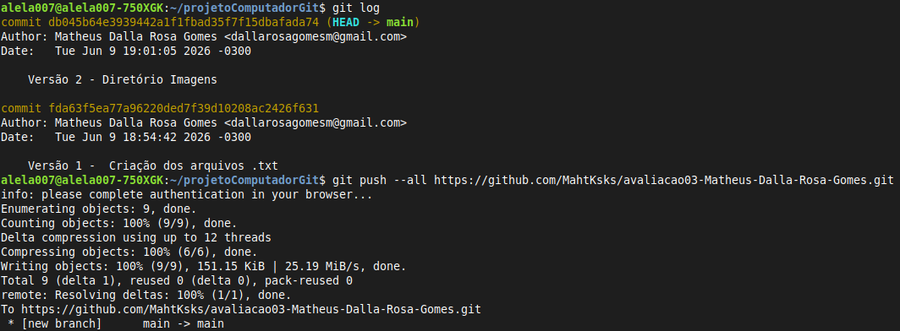
Parte 2
